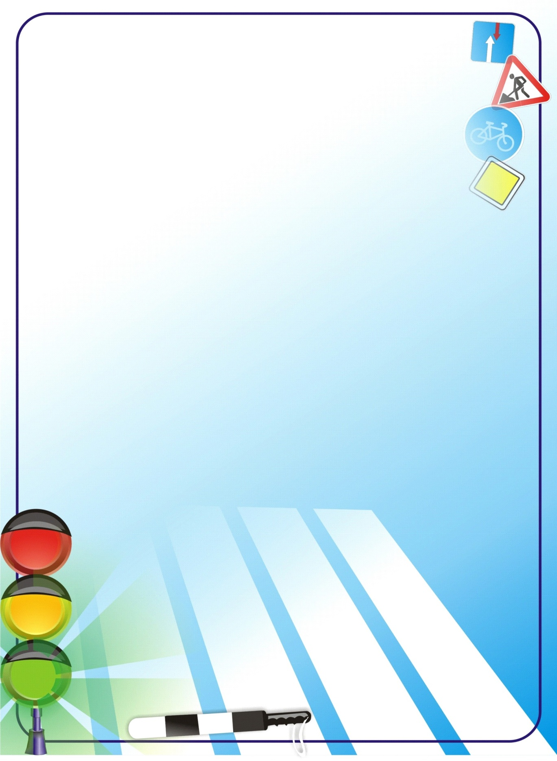
Муниципального казенного дошкольного образовательного
учреждения – детский сад комбинированного вида № 3
Барабинского района Новосибирской области

Паспорт
Дидактическое пособие
"Лепбук"
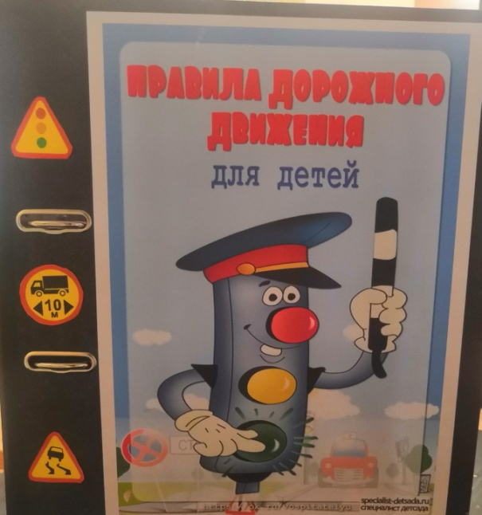

Выполнили: Герман М.М
Актуальность проблемы:
-Актуальность данного пособия обусловлена статистикой свидетельствующей о росте детского дорожно-транспортного травматизма.
-Важно не только оберегать ребенка от опасности, но и готовить его к встрече с возможными трудностями, формировать представление о наиболее опасных ситуациях, о необходимости соблюдения мер предосторожности, а так же прививать навыки безопасного поведения на улице и не только на улице.
-Необходимо отметить, что в ДТП погибают дети дошкольного возраста в силу психофизиологических особенностей и негативного примера взрослых.
Цель:
Данное пособие изготовлено с целью Формирования систему знаний, умений и навыков детей по правилам дорожного движения.
-Повторения и закрепления знания о светофорах и сигналов, довести до детей важность сигналов светофора.
-Познакомить с правилами перехода проезжей части по регулируемому и нерегулируемому пешеходному переходу.
-Знать и уметь классифицировать дорожные знаки: предупреждающие, запрещающие, предписывающие, знаки сервиса.
-Развить наблюдательность, самостоятельность мышления, внимательность на дорогах.
Задачи:
Образовательные:
- Познакомить детей с правилами дорожного движения, строением улицы и дорожными знаками, предназначенными для водителей и пешеходов;
- Научить детей предвидеть опасное событие, уметь по возможности его избегать, а при необходимости действовать;
Развивающие:
- Развивать осторожность, внимательность, самостоятельность, ответственность и осмотрительность на дороге;
- Стимулировать познавательную активность, способствовать развитию коммуникативных навыков;
